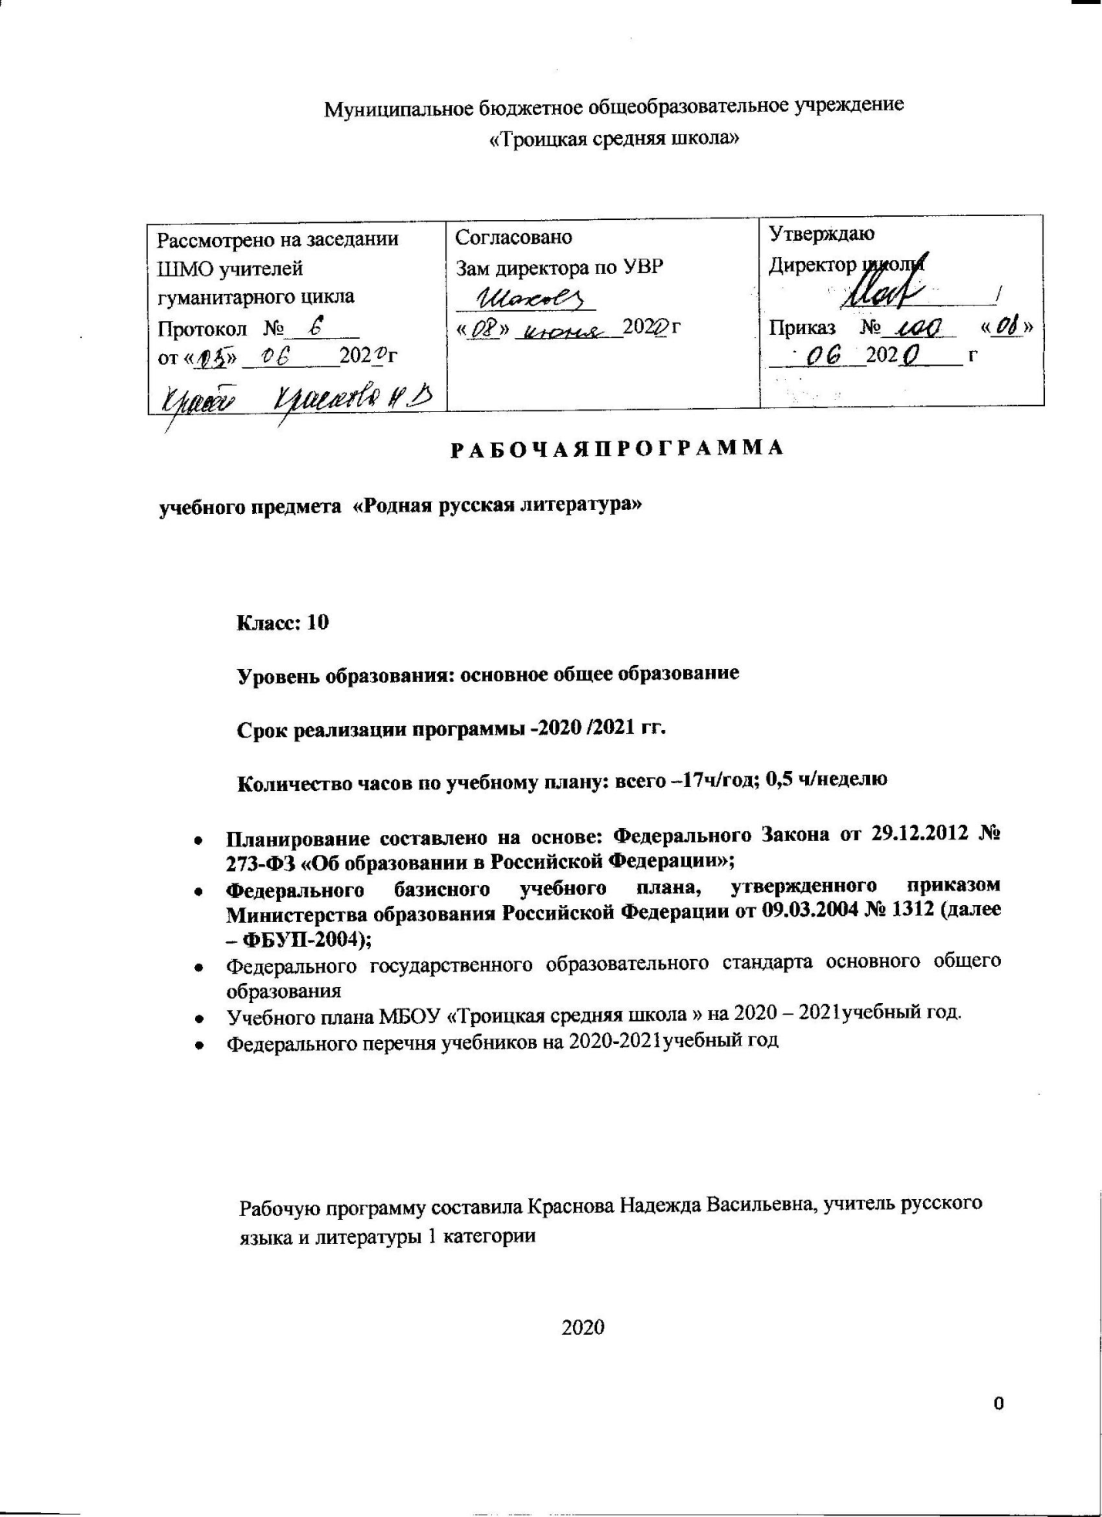

**Пояснительная записка**

**Планируемые результаты освоения учебного предмета «Родная русская литература»**

**Реализация программы способствует достижению личностных результатов:**

1) российская гражданская идентичность, патриотизм, уважение к своему народу, чувства ответственности перед Родиной, гордости за свой край, свою Родину, уважение государственных символов (герб, флаг, гимн);

2) гражданская позиция как активного и ответственного члена российского общества, осознающего свои конституционные права и обязанности, уважающего закон и правопорядок, обладающего чувством собственного достоинства, осознанно принимающего традиционные национальные и общечеловеческие гуманистические и демократические ценности;

3) готовность к служению Отечеству, его защите;

4) сформированность основ саморазвития и самовоспитания в соответствии с общечеловеческими ценностями и идеалами гражданского общества; готовность и способность к самостоятельной, творческой и ответственной деятельности;

5) навыки сотрудничества со сверстниками, детьми младшего возраста, взрослыми в образовательной, общественно полезной, учебно-исследовательской, проектной и других видах деятельности;

8) нравственное сознание и поведение на основе усвоения общечеловеческих ценностей;

9) эстетическое отношение к миру, включая эстетику быта, научного и технического творчества, спорта, общественных отношений;

10) ответственное отношение к созданию семьи на основе осознанного принятия ценностей семейной жизни;

11) *осознание ценности литературы как ядра национальной культуры, объединяющего эпохи и поколения в «русский мир».*

**Реализация программы нацелена на достижение метапредметных результатов:**

*Выпускник научится:*

* самостоятельно определять цели своего обучения, ставить и формулировать для себя новые задачи в учебе и познавательной деятельности, развивать мотивы и интересы своей познавательной деятельности;
* самостоятельно планировать пути достижения целей, в том числе альтернативные, осознанно выбирать наиболее эффективные способы решения учебных и познавательных задач;
* соотносить свои действия с планируемыми результатами, осуществлять контроль своей деятельности в процессе достижения результата, определять способы действий в рамках предложенных условий и требований, корректировать свои действия в соответствии с изменяющейся ситуацией;
* оценивать правильность выполнения учебной задачи, собственные возможности её решения;
* владеть основами самоконтроля, самооценки;
* определять понятия, создавать обобщения, устанавливать аналогии;
* организовывать учебное сотрудничество и совместную деятельность с учителем и сверстниками;
* осознанно использовать речевые средства в соответствии с задачей коммуникации, для выражения своих чувств, мыслей и потребностей;
* выбирать путь анализа произведения, адекватный жанрово-родовой природе художественного текста;
* дифференцировать элементы поэтики художественного текста, видеть их художественную и смысловую функцию;
* сопоставлять «чужие» тексты интерпретирующего характера, аргументированно оценивать их;
* - оценивать интерпретацию художественного текста, созданную средствами других искусств;
* - создавать собственную интерпретацию изученного текста средствами других искусств;
* понимать ценность жизни во всех еѐ проявлениях и необходимости ответственного, бережного отношения к ней;
* оценивать собственную учебную деятельность: свои достижения, самостоятельность, инициативу, ответственность, причины неудач;
* определять гуманистические, демократические и традиционные ценности русского народа;
* определять необходимость ответственности и долга перед Родиной;
* осознавать значение семьи в жизни человека и общества, принимать ценности семейной жизни, уважительно и заботливо относиться к ленам своей семьи;
* основам прогнозирования;
* отображать в речи содержание совершаемых действий в форме громкой социализированной и внутренней речи.
* проводить аналогии между изучаемым материалом и собственным опытом;
* использовать знаково-символические средства, в т.ч. схемы (включая концептуальные) для решения учебных задач.

*Выпускник получит возможность научиться:*

* произвольно и осознанно владеть общими приемами решения учебных задач.

**Предметные результаты**

**Учащиеся на базовом уровне научатся:**

- демонстрировать знание основных произведений отечественной литературы, приводя примеры двух или более текстов, затрагивающих общие темы или проблемы;

- в устной и письменной форме обосновывать выбор художественного произведения для анализа, приводя в качестве аргумента как тему (темы) произведения, так и его проблематику (скрытые в нем смыслы и подтексты);

- в устной форме, а также в письменной форме использовать для раскрытия тезисов своего высказывания указание на соответствующие фрагменты произведения, носящие проблемный характер и требующие анализа;

- в устной и письменной форме давать объективное изложение текста, характеризуя произведение, выделять две (или более) основные темы или идеи произведения, показывать их развитие в ходе сюжета, их взаимодействие и взаимовлияние, в итоге раскрывая сложность созданного художественного мира произведения;

- обобщать и анализировать свой читательский опыт, анализировать жанрово-родовой выбор автора; раскрывать особенности развития и связей элементов художественного мира произведения, место и время действия; способы изображения действия и его развития, способы введения персонажей и средства раскрытия и/или развития их характеров;

- определять контекстуальное значение слов и фраз, используемых в художественном произведении (включая переносные и коннотативные значения), оценивать их художественную выразительность с точки зрения новизны, эмоциональной и смысловой наполненности, эстетической значимости.

- анализировать авторский выбор определенных композиционных решений в произведении, раскрывая, как взаиморасположение и взаимосвязь его частей определяет структуру произведения и обусловливает его эстетическое воздействие на читателя (например, выбор зачина и концовки произведения, открытого или закрытого финала, противопоставлений в системе образов

персонажей и пр.);

- анализировать произведения или их фрагменты, в которых для осмысления точки зрения автора и/или героев требуется отличать, что прямо заявлено в тексте, от того, что действительно подразумевается (например, сатира, сарказм, ирония или гипербола);

- осуществлять следующую продуктивную деятельность:

- давать развернутые ответы на вопросы об изучаемом на уроке произведении или создавать небольшие рецензии на самостоятельно прочитанные произведения, демонстрируя целостное восприятие художественного мира произведения на разных его уровнях в их единстве и взаимосвязи и понимание принадлежности произведения к литературному направлению (течению) и культурно-исторической эпохе (периоду);

- давать историко-культурный комментарий к тексту произведения (в том числе и с использованием ресурсов музея, специализированной библиотеки, интернет-ресурсов и т. д.).

**Содержание учебного предмета «Литература»**

|  |  |  |
| --- | --- | --- |
| **№** | **Тема раздела** | **Количество часов** |
| **1** | **Личность** | 4 |
| **2** | **Личность и семья** | 5 |
| **3** | **Личность – общество – государство** | 3 |
| **4** | **Личность – природа – цивилизация** | **2** |
| **5** | **Личность – история – современность** |  |
|  | **Резерв** | 1 |

**Календарно-тематическое планирование**

|  |  |  |  |  |
| --- | --- | --- | --- | --- |
|  | Тема раздела учебного курса | Тема урока | дата | Корр. |
|  | Личность | Даль Владимир Иванович «Толковый словарь живого великорусского языка»: человек-мыслитель и человек-деятель |  |  |
|  |  | Нравственная основа сказок В.И. Даля |  |  |
|  |  | Ф.М. Достоевский «Идиот» (обзор): человек перед судом своей совести, , я и другой, индивидуальность и «человек толпы» |  |  |
|  |  | Судьба человека; конфликт долга и чести: образ князя Мышкина. |  |  |
|  | Личность и семья | Особенности драматургии А.В. Сухово-Кобылина. Трилогия «Свадьба Керчинского»: семейные и родственные отношения в комедии |  |  |
|  | Место человека в семье и обществе:Л.Н. Толстой «Смерть Ивана Ильича» |  |  |
|  | Истинные и ложные ценности в повести Л.Н. Толстого «Отец Сергий» |  |  |
|  | Мужчина и женщина, любовь и доверие в жизни человека в прозе А.П. Чехова |  |  |
|  | А.П. Чехов «Три сестры»: поколения, традиции, культура повседневности |  |  |
|  | Личность – общество – государство | Д.В. Григорович рассказ «Гуттаперчевый мальчик»:влияние социальной среды на личность человека |  |  |
|  | Человек и государственная система; гражданственность и патриотизм в публицистике К.С. Аксакова |  |  |
|  | Интересы личности, интересы большинства/меньшинства и интересы государства в романе А.Герцена «Кто виноват?» |  |  |
|  | Художественные особенности прозы А.Герцена |  |  |
|  | Личность – природа – цивилизация | Человек и природа; проблемы освоения и покорения природы в поэзии Ф.Н. Глинки. **«Духовные стихотворения».** |  |  |
|  | Поэтика рассказов В.М. Гаршина: цивилизация, ее проблемы и вызовы |  |  |
|  | **Личность – история – современность** | Особенности творчества Г.И. Успенского. Эссе «Выпрямила», рассказ «Пятница» |  |  |
|  | Семинар «Основные проблемы и темы художественной и публицистической литературы 19 века» |  |  |
|  |  | Резерв |  |  |